Приложение №2
к Договору безвозмездного оказания услуг
от «___» _______________ 2025 г. № ____
Сведения о поступивших в приют для животных
животных без владельцев и животных, от права собственности на которых владельцы отказались,
в информационно-телекоммуникационной сети «Интернет»

Фото | Дата отлова | Населенный пункт и адрес отлова | Вид,  пол,  порода | Прибли-зительный возраст | Окрас, характерис-тика волосяного покрова | Наличие ошейника (шлейки), одежды, клетки, переноски, иного транспор-тировоч-ного устройства | Особые отметины и приметы | Наличие / отсутст-вие стерили-зации / кастра-ции | Физическое состояние животного, особенности походки, передвижения, в том числе вследствие травм | Присвоенный идентификационный номер при маркировании  и чипировании | Дата и причина выбытия животного из приюта
1 | 2 | 3 | 4 | 5 | 6 | 7 | 8 | 9 | 10 | 11 | 12
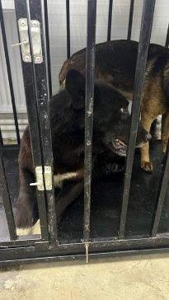 | 19.05.2025г. | Челябинский ГО, Троицкий тракт 21/З | Собака,  Кобель,  б\п | 6л | Черный | Нет | Вес 30 кг; высота в холке 41 см | Нет | Удовлетворительное | Бирка №RU1712а93а0  Чип 6430991414021  Дело №249  Карточка учета № 1 | 21.05.2025АС
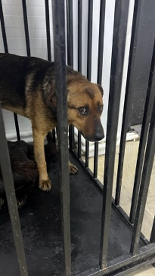 | 19.05.2025г. | Челябинский ГО, Троицкий тракт 21/З | Собака,  Кобель,  б\п | 4г | Черно-рыжий | Нет | Вес 27 кг; высота в холке 37 см | Нет | Удовлетворительное | Бирка №RU1а9213431  Чип 6430991414030  Дело №249  Карточка учета № 2 | 19.06.2025ПМО
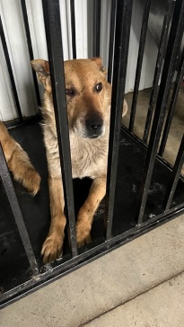 | 19.05.2025г. | Челябинский ГО, Троицкий тракт 21/З | Собака,  Кобель,  б\п | 13л | рыжий | Нет | Вес 23 кг; высота в холке 36 см | Нет | Удовлетворительное | Бирка №RU1а420а5а0  Чип 6430991407238  Дело №249  Карточка учета № 3 | 19.06.2025ПМО
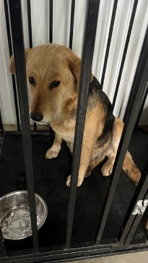 | 19.05.2025г. | Челябинский ГО, Троицкий тракт 21/З | Собака,  сука,  б\п | 7л | Черно-рыжий | Нет | Вес 26 кг; высота в холке 40 см | Нет | Удовлетворительное | Бирка №RU197а11077  Чип 6430991407237  Дело №249  Карточка учета №4 | 19.06.2025 ПМО
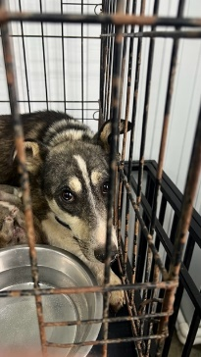 | 19.05.2025г. | Челябинский ГО, Мамина 29 | Собака,  сука,  б\п | 4г | триколор | Нет | Вес 18 кг; высота в холке 36 см | Нет | Удовлетворительное | Бирка №  Чип 6430991414033  Дело №249  Карточка учета №5 | 29.07.2025 ПМО
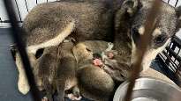 | 19.05.2025г. | Челябинский ГО, Мамина 29 | Собака,  кобель,  б\п | 7дн | дымчатый | Нет | Вес 0,2 кг; высота в холке 8 см | Нет | Удовлетворительное | Бирка №  Чип 6430991414018  Дело №249  Карточка учета №6 | АС
 | 19.05.2025г. | Челябинский ГО, Мамина 29 | Собака,  кобель,  б\п | 7дн | дымчатый | Нет | Вес 0,2 кг; высота в холке 8 см | Нет | Удовлетворительное | Бирка №  Чип 6430991414025  Дело №249  Карточка учета №7 | 22.06.2025 АС
 | 19.05.2025г. | Челябинский ГО, Мамина 29 | Собака,  кобель,  б\п | 7дн | дымчатый | Нет | Вес 0,2 кг; высота в холке 8 см | Нет | Удовлетворительное | Бирка №  Чип 6430991414019  Дело №249  Карточка учета №8 | 11.06.2025 АС
 | 19.05.2025г. | Челябинский ГО, Мамина 29 | Собака,  кобель,  б\п | 7дн | дымчатый | Нет | Вес 0,2 кг; высота в холке 8 см | Нет | Удовлетворительное | Бирка №  Чип 6430991414020  Дело №249  Карточка учета №9 | АС
 | 19.05.2025г. | Челябинский ГО, Мамина 29 | Собака,  кобель,  б\п | 7дн | дымчатый | Нет | Вес 0,2 кг; высота в холке 8 см | Нет | Удовлетворительное | Бирка №  Чип 6430991414023  Дело №249  Карточка учета №10 | 11.06.2025 АС
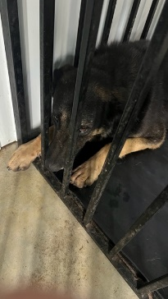 | 19.05.2025г. | Челябинский ГО, Троицкий тракт 21/З | Собака,  кобель,  б\п | 4г | Черно-рыжий | Нет | Вес 32 кг; высота в холке 43 | Нет | Удовлетворительное | Бирка №RU1b723b814  Чип 6430991414022  Дело №249  Карточка учета №11 | 19.06.2025ПМО

